ОТДЕЛ НАДЗОРОНОЙ ДЕЯТЕЛЬНОСТИ и ПРАФИЛАКТИЧЕСКИХ РАБОТ ПО САЛЬСКОМУ РАЙОНУ

ПАМЯТКА
о мерах пожарной безопасности
в быту для личных жилых домов

Уважаемые граждане!

Сотрудники отдела надзорной деятельности напоминают требования пожарной безопасности в жилом секторе:
- Никогда не курите в постели.
-Помните, сигарета и алкоголь - активные соучастники пожара.
-Будьте осторожны при эксплуатации печного и газового отопления.
-Не забывайте вовремя очищать от сажи дымоходы.
-Не оставляйте топящиеся печи без присмотра, а также не поручайте надзор за ними малолетним детям.
-Не располагайте топливо и другие горючие материалы на предтопочном листе.
-Никогда не оставляйте без присмотра включенные электроприборы.
-Следите за исправностью электропроводки, не перегружайте электросеть, не допускайте применения самодельных электроприборов и «жучков».
-Не закрывайте электролампы и другие светильники бумагой и тканями.
-Не оставляйте на открытых площадках и во дворах тару (емкости, канистры и т.п.) с ЛВЖ и ГЖ, а также баллоны со сжатыми и сжиженными газами.
-Не оставляйте детей без присмотра, обучите их правилам пользования огнем.
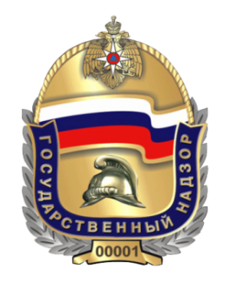
-О неблагополучных соседях в противопожарном состоянии сообщайте в ближайшие подразделения пожарной охраны.
-Помните, что пожар легче предупредить, чем потушить!
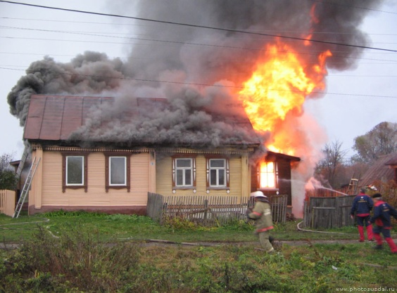
При возникновении пожара немедленно звоните по телефону службы спасения «01», «112»
четко сообщите, что горит, адрес и свою фамилию.

